**Муниципальное общеобразовательное учреждение**

**Деяновская основная школа**

**Летний оздоровительный лагерь**

**с дневным пребыванием**

**«Дружба»**



с. Деяново

2024 год

На базе МОУ Деяновская ОШ с 3 июня по 24 июня 2024 года работал пришкольный лагерь с дневным пребыванием «Дружба». Срок работы лагеря составил 15 дней.

Лагерь посещали 40 человек в возрасте от 7 до 14 лет. Были организованы 2 отряда, с учетом возраста детей. Лагерь посещали 28 учеников школы, отнесенные к категориям малообеспеченных, неполных, многодетных семей.

Работа пришкольного лагеря организована в соответствии с нормативно-правовой документацией и утвержденной программой работы. К началу лагерной смены был разработан план оздоровительных, культурно-массовых мероприятий, где четко определены цели и задачи лагеря.

**Цель** - развитие социально-активной личности ребёнка на основе духовно-нравственных ценностей и культурных традиций многонационального народа Российской Федерации.

**Задачи:**

* содействовать развитию у ребёнка навыков социализации, выстраивания взаимодействия внутри коллектива и с окружающими людьми посредством познавательной, игровой и коллективной творческой деятельности;
* познакомить детей с культурными традициями многонационального народа Российской Федерации;
* формировать положительное отношение ребёнка и детского коллектива к духовно-нравственным ценностям: Родина, семья, команда, природа, познание, здоровье;
* способствовать развитию у ребёнка навыков самостоятельности: самообслуживания и безопасной жизнедеятельности;

формировать интерес ребёнка к дальнейшему участию в программе социальной активности учащихся начальных классов «Орлята России» и проектах Российского движения школьников.

Работа включала в себя разноплановую деятельность, объединяя различные направления оздоровления, отдыха и воспитания детей в условиях оздоровительного лагеря. Обязательным было вовлечение в лагерь трудных детей, ребят из многодетных и малообеспеченных семей.

Лагерь работал по следующим **направлениям**:

***- спортивно-оздоровительное***

***- экологическое***

***- гражданско-патриотическое***

***- художественно-эстетическое***

***- личностное***

***-информационно-медийное***

Дети принимали активное участие во всех мероприятиях. Для каждого ребёнка в лагере были все условия, чтобы проявить свои способности.

Лагерь работал в тесном контакте с Сельским Домом культуры (директор – Сухарева В.М.), с Сельской библиотекой (заведующая – Юмина Е.В.), с сельским ФАПом (заведующая – Чилеева И.В.) Застраховано от несчастных случаев 35 детей (87,5 %) в страховой компании «Рессо-Гарант». Травм и несчастных случаев за время работы лагеря не произошло.

  С ожидаемыми результатами выполнения программы коллектив успешно справился.

* положительное отношение ребёнка к духовно-нравственным ценностям: Родина, семья, команда, природа, познание, спорт и здоровье;
* получение ребёнком положительного опыта взаимодействия друг с другом и внутри коллектива;
* проявление ребёнком интереса к различным видам деятельности (творческой, игровой, физкультурно-оздоровительной, познавательной);
* проявление ребёнком базовых умений самостоятельной жизнедеятельности: самообслуживание, бережное отношение к своей жизни и здоровью, безопасное поведение.

Во время работы лагеря были реализованы 2 программы **«СОДРУЖЕСТВО ОРЛЯТ РОССИИ»** и «**ВРЕМЯ ПЕРВЫХ»**

Игровая модель и основные события смены направлены на закрепление  
социальных навыков, дальнейшее формирование социально-значимых ценностей детского коллектива, укрепление смыслового и эмоционального взаимодействия между взрослыми и детьми, подведение итогов и выстраивание перспектив дальнейшего участия в Программе  
«Орлята России» или проектах Российского движения детей и молодежи «Движение первых» на следующий учебный год.

Организованное педагогическое пространство летнего лагеря является  
благоприятным для становления личности младшего школьника и формирования детского коллектива благодаря:

•интенсивности и событийности всех процессов, позволяющих ребёнку проявить  
свои индивидуальные особенности;

•эмоциональной насыщенности деятельности;

•комфортного взаимодействия в уже сложившемся коллективе или новом для  
ребёнка временном детском коллективе

Актуальность программы обусловлена следующими факторами:

- устойчивым спросом родителей на организованный отдых учащихся;

- работой по укреплению здоровья детей и формированию у них потребности здорового образа жизни;

- необходимостью использования творческого потенциала педагогов в реализации цели и задач программы.

Обе программы по своей направленности являются комплексными, включает в себя разноплановую деятельность: художественно-эстетическую, экологическую, спортивную, патриотическую, досуговую, интеллектуальную и образовательную. Каждый новый день в лагере приносит с собой новое событие, задание, открытие. Участники смены соревнуются в номинациях. Итоги данных соревнований подводятся ежедневно. С учётом того, что ребята являются участниками программ «Орлята России» и «Время первых», это значит, что они стремятся жить по законам и традициям содружества «орлят», исполняют «орлятские» песни и стремятся к проявлению качеств настоящего «орлёнка», а также по законам РДДМ.

Актуальность программы «СОДРУЖЕСТВО ОРЛЯТ РОССИИ» заключается в том, что одной из проблем является занятость детей в каникулярное время. Каждый день смены в пришкольном лагере имеет логически завершѐнный сюжет, так как дети находятся в лагере не весь день, а только часть дня. В соответствие с этим в каждом дне определены 2 ключевых дела, поддерживающих игровой сюжет – одно на уровне отряда и одно на уровне лагеря. Всѐ остальное время в течение дня расписано с учѐтом режимных моментов, обязательно включает в себя утреннюю зарядку, подвижные игры и прогулки на свежем воздухе. Организация летнего отдыха детей и подростков, создание условий для полноценного развития подрастающего поколения - одно из приоритетных направлений государственной молодѐжной политики. Право детей на отдых неоспоримо, и государство стремиться всесторонне, поддержать систему детского отдыха и оздоровления. Вместе с тем, наряду с созданием материальной базы организации летнего отдыха, главной составляющей остаѐтся процесс воспитания детей. Организованный отдых одновременно выполняет оздоровительную, образовательную, культурологическую, коммуникативную функции, в нѐм гармонично сочетаются духовно-эстетические, рационально-познавательные, идейно-нравственные начала. Проводя лето в лагере, ребѐнок познаѐт жизнь самым непосредственным образом. Наша задача, если не сформировать, то заложить в ребѐнке основы здоровой нравственности. Наш лагерь даѐт возможность для раскрытия творческих способностей детей и способствует психологическому комфорту в общении. Кроме того, правильно организованная деятельность, отдых, досуг, оздоровление способствуют духовному и физическому росту детей, имеет реальный выход в жизнь. Каждый день, прожитый в лагере, по-своему незабываем. Каждый день -открытие, у каждого дня своѐ лицо, свой характер. Каждый день жизни в лагере насыщен разнообразными, но дополняющими друг друга, видами массовой, познавательно - досуговой и трудовой деятельности, имеющими в своѐм содержании тематику лагеря. В гармонии с самим собой и природой. Вместе они составляют смену: интересную, неповторимую, яркую, богатую событиями, встречами, делами. Мероприятия, включённые в программу, развивают социальную и формируют музыкальную культуру детей, повышают духовно-нравственное, гражданско - патриотическое, художественно - эстетическое воспитание, систематизируют знания о истории культуры своей Родины, знакомят с современными достижениями технологии, культуры и науки. Лагерь даёт дополнительные возможности для организации микросреды, ценностного ориентирования через разнообразные социальные связи, благоприятную атмосферу. Создание такой микросреды в деятельности отряда является одной из приоритетных задач лагеря.

Актуальность программы «Время первых»: на базе МОУ Деяновская ОШ уже на протяжении многих лет действует летний оздоровительный лагерь с дневным пребыванием детей. За это время сложилось много хороших лагерных традиций, появился интересный, перспективный опыт работы, зародилась и окрепла система лагерного управления.

18 октября 2023 года в МОУ Деяновская ОШ было создано первичное отделение Российского движения детей и молодёжи «Движения первых», далее РДДМ. В данном движении обучающиеся развивают свои коммуникативные навыки, навыки командного принятия решения, навыки саморазвития, самосовершенствования, навыки решения творческих и практических задач, а также навыки организации своего свободного времени, здорового образа жизни, активного отдыха, получают воспитание гражданственности, патриотизма и толерантного поведения. В этом году лагерь планирует свою работу по всем 12 направлениям детских инициатив РДДМ, определенных на первом съезде «Движения первых» в г. Москве.

Данная программа является частью воспитательного пространства и продолжает решать вопросы, связанные с всесторонним развитием личности ребенка в летний период. Она - основополагающий документ, который организует жизнедеятельность лагеря, обеспечивая ее системность и целостность.

По своей направленности данная программа является комплексной, т. е. включает в себя разноплановую деятельность, объединяет различные направления оздоровления, отдыха и воспитания детей в условиях оздоровительного лагеря.

Летний лагерь «Дружба является, с одной стороны, формой организации свободного времени детей разного возраста, пола и уровня развития, с другой – пространством для оздоровления, творчества и самореализации детей.

# Ключевая идея смены

В соответствии с Федеральным законом № 261-ФЗ "О российском движении детей и молодёжи" от 14 июля 2022 в стране было создано Общероссийское общественно-государственное движение детей и молодежи «Движение Первых». Максимальное вовлечение детей в проектную деятельность РДДМ «Движение Первых» по всем 12-ти направлениям сплотит всех детей лагеря, объединит школьные движения, охватит и объединит общим делом большое количество детей и подростков школы. В лагере «Время ПЕРВЫХ!» каждый найдет для себя полезное и интересное дело, сможет раскрыть свой потенциал в многогранной палитре возможностей «Движения первых». Этой цели и будет подчинена вся жизнь лагеря. Параллельно реализуется задача организации отдыха и оздоровления, культурного и патриотического воспитания подрастающего поколения.

**Миссия лагеря:** объединение усилий и возможности детей и подростков для формирования и раскрытия своего потенциала в многогранной палитре возможностей «Движения Первых».

**3 июня**

Первый день лагерной смены!

Весёлые детские голоса наполнили радостным щебетанием летний оздоровительный  лагерь с дневным пребыванием «Дружба».

Работа пришкольного лагеря началась с организационных вопросов. Дети были ознакомлены с правилами поведения в лагере, его традициями и законами. Начальник лагеря Ручкина Н.В. провела инструктаж  по технике безопасности.

Дети разошлись по отрядам и окунулись в творчество: надо было придумать название, девиз, речевку и эмблему отряда.

1 отряд- «ВРЕМЯ ПЕРВЫХ»

2 отряд – «ОРЛЯТА»

Сегодня у Орлят был день знакомств!

Все ребята собрались в коридоре на утреннюю гимнастику, а следом за гимнастикой ребятам объяснили правила поведения в детском оздоровительном лагере.

После завтрака прошло мероприятие посвящённое Дню защиты детей!    
Свободное время ребята провели каждый по своему: за настольной игрой, с танцем или просмотром мультфильма. После обеда у Орлят прошла операция "Уют».  Дети вместе с руководителями оформляли комнаты отряда!  
Дети за день получили много положительных эмоций, все остались довольны в ожидании следующего дня‍

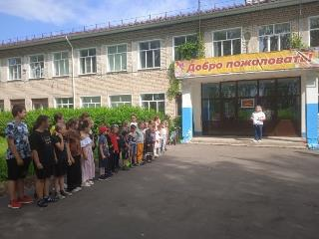

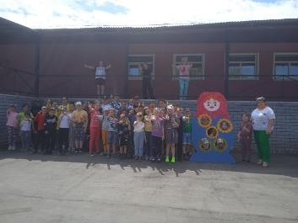

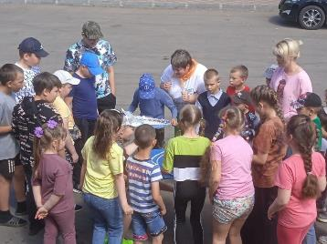

Первый день летнего пришкольного лагеря в отряде "Время Первых💥" прошел очень интересно и занимательно. Как всегда день начался с линейки, на которой был исполнен гимн и поднят флаг РФ🇷🇺. Познакомились с режимом дня⏰. Взвесились и измерили рост, чтобы сравнить результат в конце лагерной смены. Был проведен игровой час на сплочение "Поясок дружбы". Весело прошли спортивные игры🤸⛹⚽ После обеда дети играли в игры по интересам, оформляли уголок и экран настроения😊🥲🙃

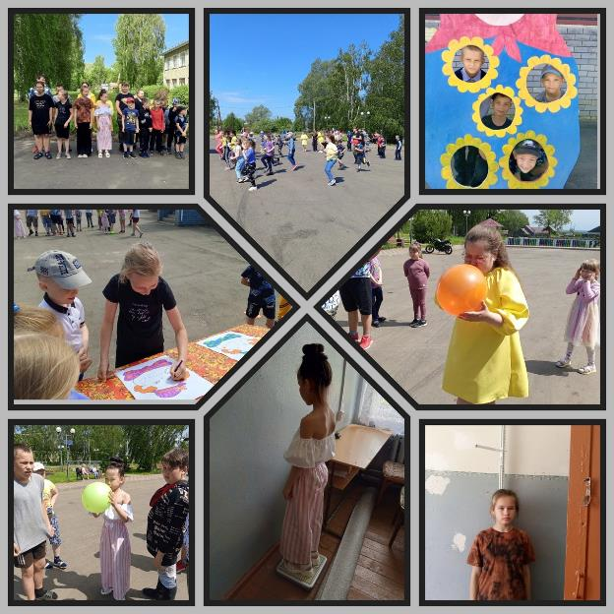

Так началась интересная, веселая, лагерная жизнь!

**4 июня**

Второй день летнего пришкольного лагеря в отряде "Время первых"🤗😉Ребята рисовали рисунки 🎨на тему: "Мы за ЗОЖ"💪🥦, играли в подвижные игры 🏐, разучили танец 💃 для флешмоба "Время первых", закончили оформление отряда🥁

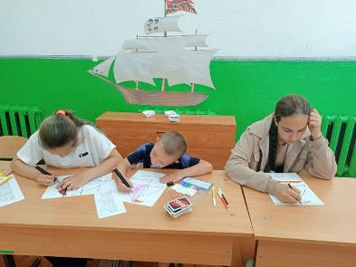

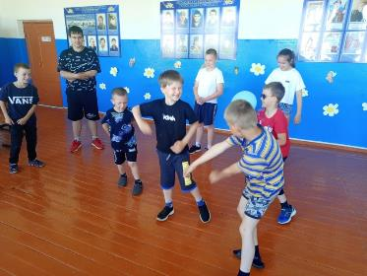

2 день в отряде "ОРЛЯТА" прошел в виде творческой встречи. Ребята приняли участие в игровых программах на командообразование, сплочение и выявление лидера. Отряд совершил путешествие на необитаемый остров. Две команды (а вернее, племени) «Морские дикари» и «Скорпионы», отправились на воображаемый необитаемый остров, где должны были проявить свои знания, смекалку и фантазию. Путешествие оказалось незабываемым!!!

В отряде «Орлята» - День «Посвящение в Орлята»🦅 Утром прошла линейка, минутка здоровья и безопасности, а также прошла беседа о правилах дорожного движения 🚦. После завтрака и свободного времени ребят, прошли командные игры на спортивной площадке🤾‍♀🏅 Был проведён конкурс «Самый креативный воздушный шар»🎈  
В конце дня линейка и подведение итогов дня👍✨

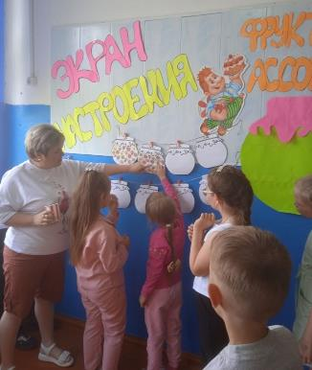

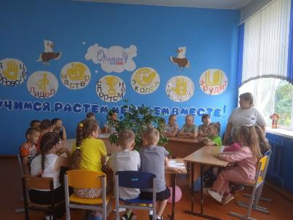

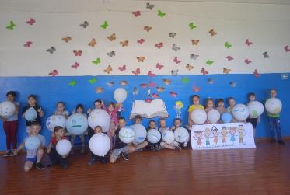

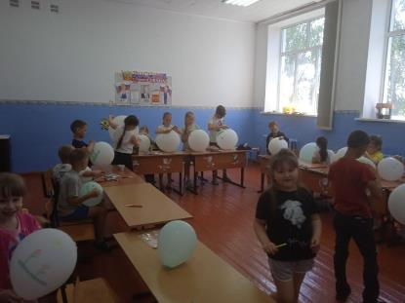

**5 июня**

Третий день в лагере «Дружба» был насыщенный.

В рамках реализации Акции "Дети летом" в целях профилактики детского дорожно - транспортного травматизма проведено мероприятие "Сказка о правилах дорожного движения"

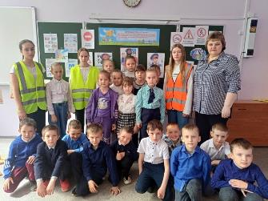

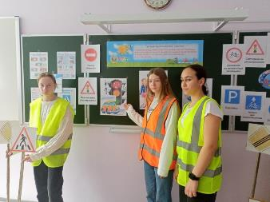

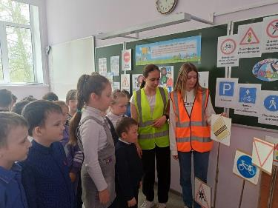

Прошла практическая тренировка по отработке плана эвакуации на случай возникновения пожара

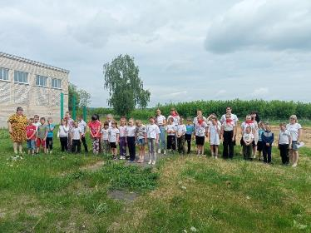

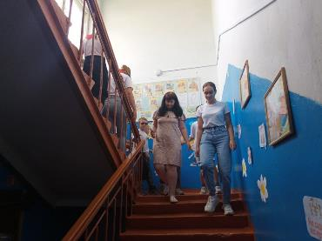

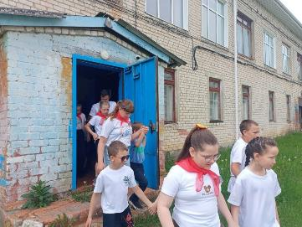

Третий день в отряде "Время Первых" 🕘 началось с линейки и тренировки по отработке плана эвакуации на случай возникновения пожара 👩‍🚒. Затем все отправились на торжественное открытие лагеря 🏕 "Дружба", где показали все свои творческие номера. Рисовали на свежем воздухе. И провели беседу с сотрудниками полиции 👮

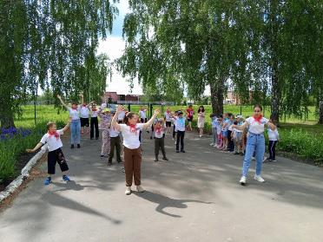

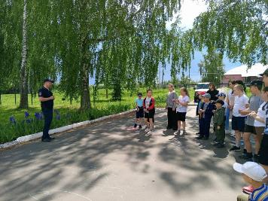

 В отряде «Орлята» ⃣ день - Всемирный день охраны окружающей среды. 💐🌞«Орлёнок - хранитель». Утро началось как всегда с утренней гимнастики и закаливающих процедур, линейки и минутки здоровья «Если хочешь быть здоров!»💫✨Затем все отправились на торжественное открытие лагеря «Дружба». Отряд ходил в поход к убиенному оврагу. 👍После обеда устроили творческую мастерскую «Удивительные превращения»(Изготавливали поделки)🎉👍Дети и руководители получили множество положительных эмоций!

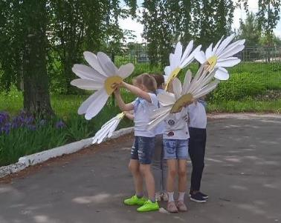

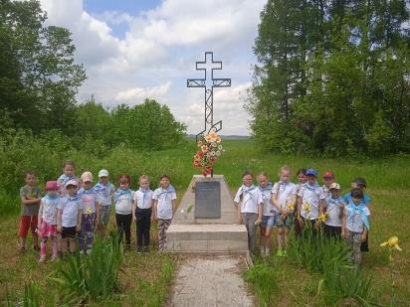

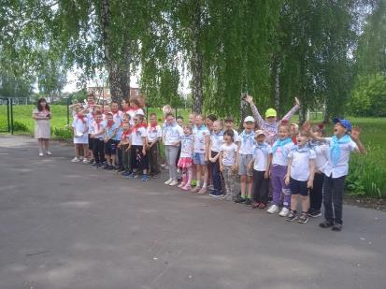

**6 июня**

 В отряде «Орлята»🦅 ⃣ день. Орлята у Пушкина в гостях💫📚📖 С утра гимнастика, линейка и беседа о правилах личной безопасности.✨ После завтрака была проведена игра «Персонаж», где отряд посетил Учёный кот.🔥😺 В свободное время ребята просматривали мультфильмы сказок А. С. Пушкина, затем был проведён конкурс стихов и лучшего рисунка на асфальте! 📽🎞Ребята побывали на прогулке с Александром Пушкиным и Натальей Гончаровой. 👏🔥

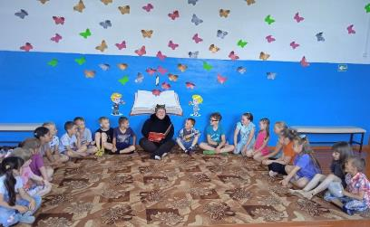

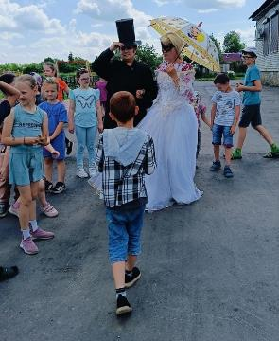

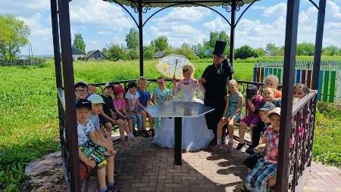

Утро в отряде "Время первых " началось с зарядки 💪Затем ребята вспомнили основные правила поведения в лагере. ☝Провели викторину "225 лет со дня рождения А. С. Пушкина" и организовали выставку рисунков по сказкам писателя 🖼Также поговорили о правилах безопасного поведения на воде 🏊‍♀🏊, на дороге и на железной дороге. И, конечно, не обошлось без игр на свежем воздухе 🏃‍♀🤗

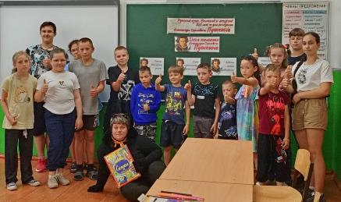

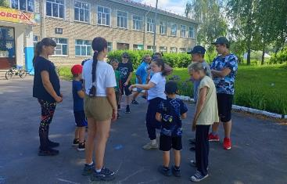

**7 июня**

⃣ день в отряде "Время Первых 🕘" начался с зарядки. 🧘. После линейки поиграли в подвижные игры на свежем воздухе 🤸‍♂🤸‍♂🤸‍♂. Затем ребята отправились в Пильнинский РКДЦ на мультфильм "Крылатая история", где нас встретили сказочные герои и подарили детям подарки 🎁🎁🎁. Перед началом мультфильма выслушали инспектора ГИБДД👮, он ознакомил ребят с правилами дорожного движения 🚏. Дети остались очень довольны своим путешествием!!!

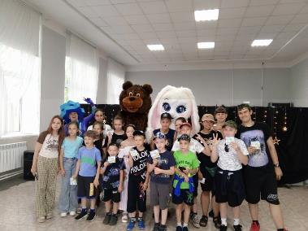

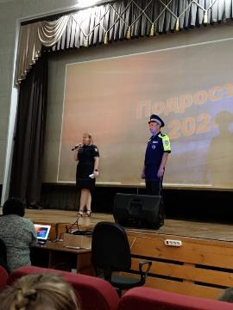

В отряде «Орлята» ⃣ день - день здоровья и спорта. «Орлёнок - спортсмен»🏃‍♀⚽. Утро начинается с зарядки и минутки здоровья «Нет вредным привычкам»❌🚭 После завтрака было первенство лагеря по различным видам спорта💪👍а также конкурс рисунков «МультиСпорт»🔥✨

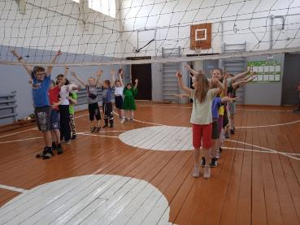

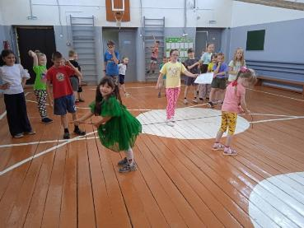

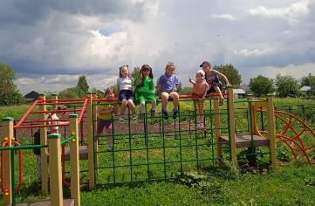

**10 июня**

Сегодня в отряде «Орлята» ⃣ день! День ребусов «Орлёнок - эрудит»❤‍🔥 Утро началось как всегда с утренней гимнастики🤸, линейки, минутки здоровья и безопасности✨. Беседа о безопасности около водоёмов💧. Был конкурс ребусов - квест👍 Также дети играли в творческую игру-конструктор

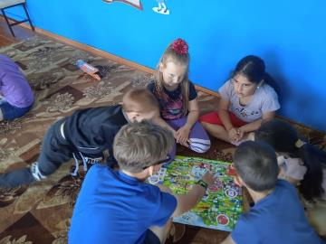

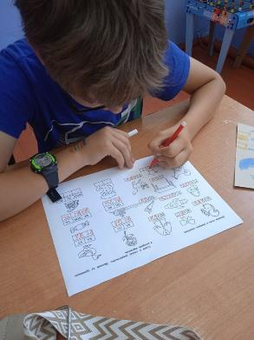

В отряде "Время первых"  провели беседу:"Соблюдай правила дорожного движения "🚏, вспомнили основные дорожные знаки ⚠ и организовали выставку рисунков 🖌🎨🖼" Правила движения достойны уважения "🤝. Далее трудовой десант привел в порядок цветы 🥀🥀🥀День получился насыщенным, познавательным и полезным 👍

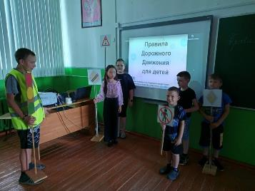

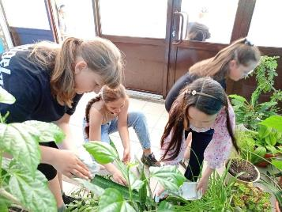

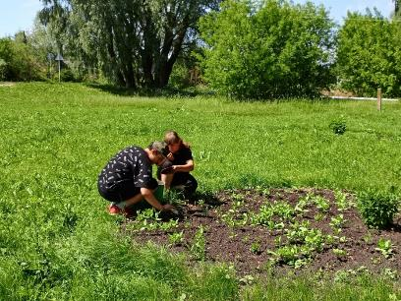

**11 июня**

В отряде «Орлята» - Разноцветный день Орлёнка🥰🌈 Утро начинается с гимнастики💪👍Линейка, минутка здоровья и безопасности! Сегодня беседа была о безопасности на дорогах🚘🛣 Ребята танцевали танец красок(танцевальный флеш-моб) 💃🕺А в преддверии праздника Дня России, ребята изготавливали поделки и украшали аудиторию своего отряда👍✨Была прогулка на свежем воздухе. Игра «Цвета»🥳🌈 В конце дня была линейка😇 Ребята и руководители получили много положительных эмоций, этот день останется в памяти каждого 🥰✨

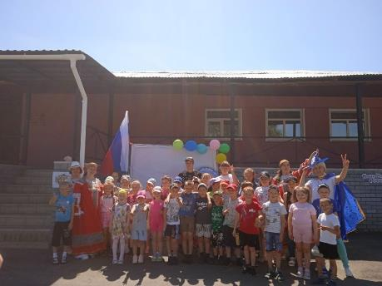

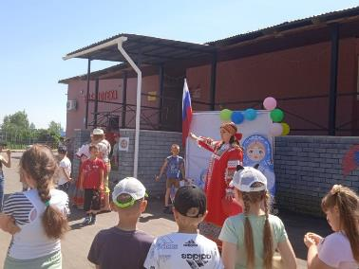

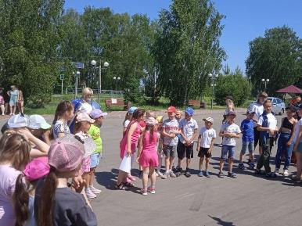

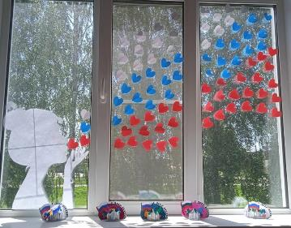

* день в отряде "Время Первых 🕘" посвященный теме "Мы родом из России "🇷🇺🇷🇺 начинается по традиции с зарядки, линейки, на которой провели игры на свежем воздухе. Дети повторили главные цвета своей Родины, познакомились с отдельными направлениями народного творчества 🎨🎨🎨. Провели квест-игру и приняли участие в флешмобе с работниками ДК и библиотеки. Сделали отрядный коллаж "Мы-Россияне" и поделки.

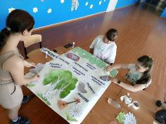

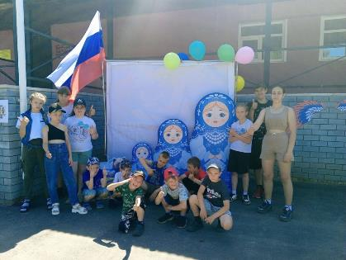

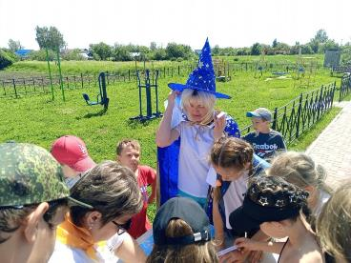

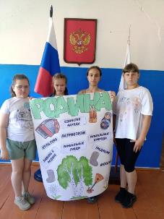

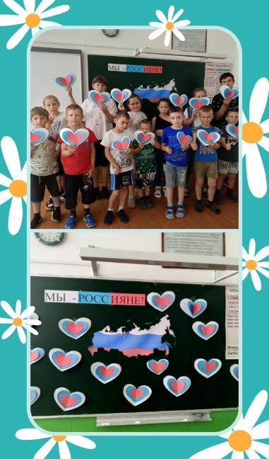

**13 июня**

 В отряде "Время первых"⃣ день😉Утро началось с построения на линейку и зарядки 🤸‍♀🤸‍♂Ребята приняли участие в викторине "Александр Невский",поиграли в квест-игру "Если дружный ты" 🤝,занимались лепкой  
из пластилина и играли в подвижные игры 🏐 🏃‍♀

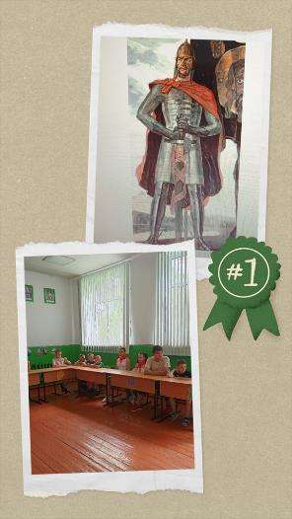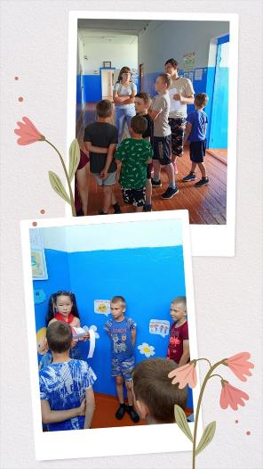

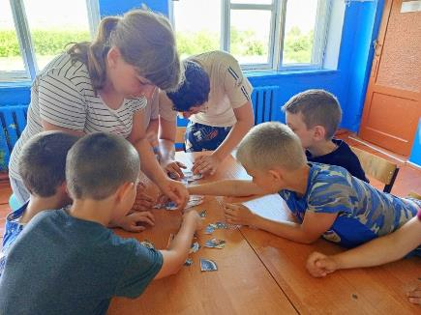

В отряде «Орлята» ⃣ день! Я Орленок за здоровый образ жизни! 💪👍 Утро начинается с гимнастики, линейки и минутки здоровья и безопасности🔥 Была беседа о личной безопасности👍  
Ребята изготавливали поделки💥Были игры на свежем воздухе! 🦋🎾  проведён конкурс на проведение самой весёлой зарядки! 😇🔥 День получился очень насыщенным и интересным🥰✨

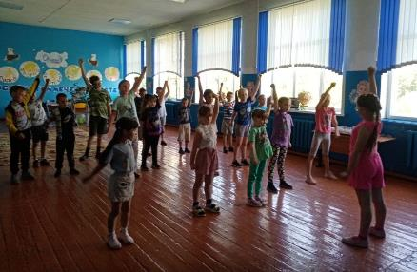

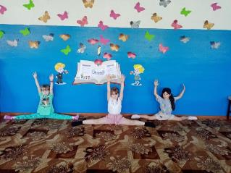

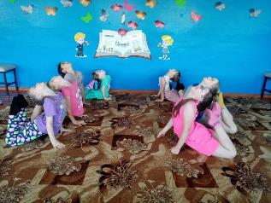

**14 июня**

В отряде «Орлята» ⃣ день! День Орлёнка флоры и фауны! ✨🦋 Утро начинается с гимнастики, линейки, минутки здоровья и безопасности💪 Сегодня была беседа об укусах насекомых 🦟 Сегодня отряд ходил в поход🐣 Ребята задавали интересующие их вопросы, а руководители с удовольствием им отвечали👍 День получился очень интересным, ребята остались довольны🥰

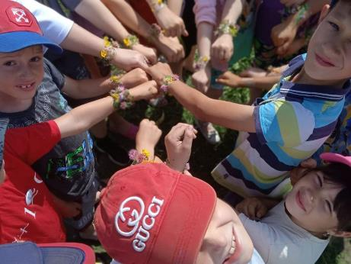

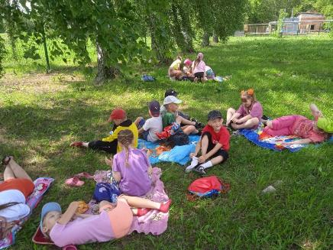

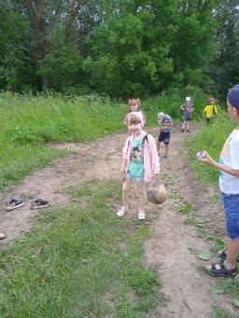

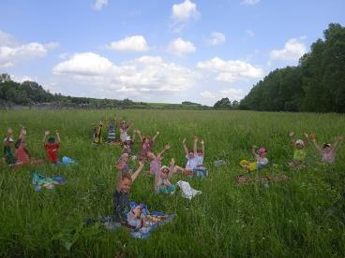

Сегодня ⃣ день в отряде "Время Первых 🕘" пятница, а это значит, заполнение своих парусников, активно проведенного времени⌛ ⌛ ⌛. День посвящен семье👨‍👩‍👦👨‍👩‍👦👨‍👩‍👦. Дети с удовольствием приняли участие в конкурсе рисунков "Рецепт счастливой семьи". Познакомились с выдержками из книги "Рецепты счастливой семьи" и провели флешмоб "Танцуют все"👯👯 . И конечно же поиграли на свежем воздухе 🤸‍♂🤸‍♂🤸‍♂

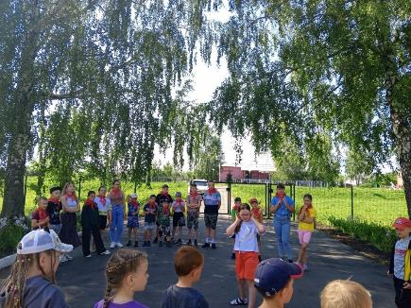

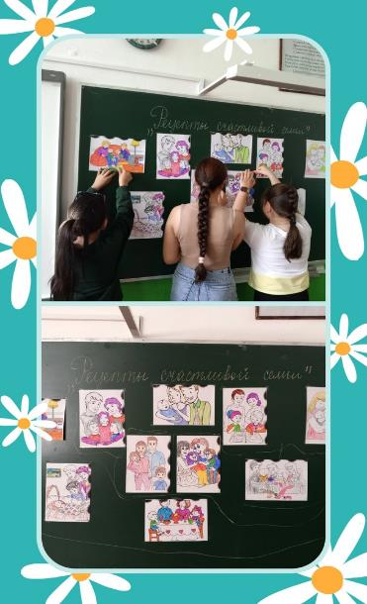

**17 июня**

🔟день в отряде "Время 🕘 первых" 👍Утро началось с гимнастики и построения на линейку 🏃‍♀Затем все отправились в поход 🏕 , поиграли в волейбол 🏐, бадминтон 🏸 и другие игры 😉совершили водные процедуры 💦 и , конечно, вкусно поели 🥤🧃🥨🍡.

В поход идёт,  
В поход идёт  
Весь лагерь наш весёлый.  
Один несёт,  
Другой несёт  
Рюкзак продуктов полный.  
Ещё один,  
Что позади,  
Несёт с собою воду.  
Ты невидим,  
Я невидим  
В такую непогоду.  
А мы идем,  
А мы поём,  
Нестрашно нам ни капли.

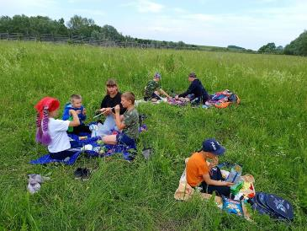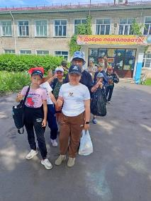  
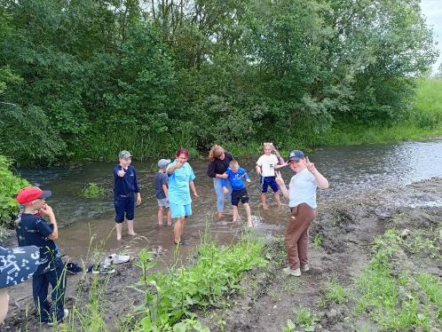

В отряде «Орлята» 🔟 день 🦋 Орлята - умельцы!!! 👍🔥 Утро началось с зарядки, линейки, минутки безопасности и здоровья 👍💪 Была беседа о безопасном использовании колюще - режущих предметов👆После обеда была прогулка на свежем воздухе. На прогулке был мастер-класс по изготовлению поделок из пластилина☺🔥

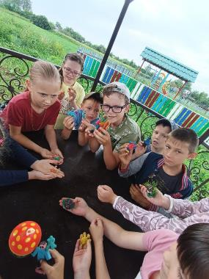

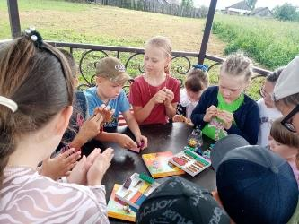

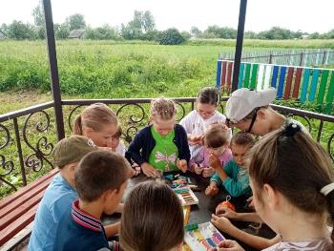

**18 июня**

В отряде «Орлята» ⃣⃣ день! День чудес орлят💖✨ Утро начинается с гимнастики, линейки и минутки безопасности 👍‼ Сегодня была беседа «Что такое чудо? »❓💞 Был конкурс отрядов «Мы фокусники». Также посетили Деяновскую библиотеку✨🦋

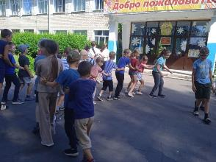

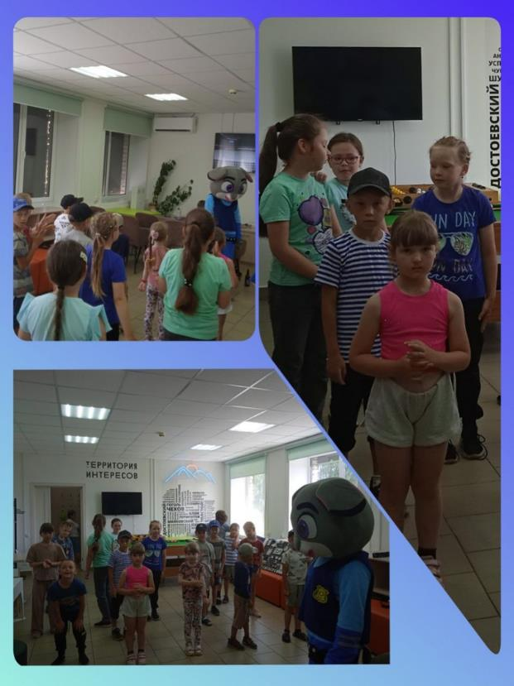

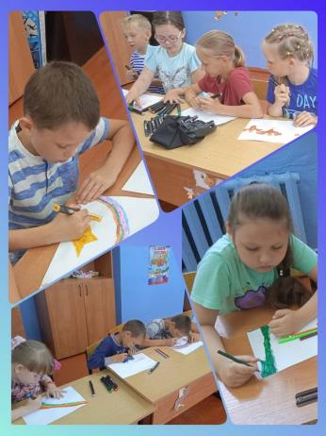

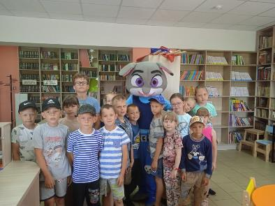

В отряде "Время Первых" 🕘 ⃣⃣ день. Как обычно день начался с зарядки 🤸🤸🤸 и линейки. Провели активные игры на свежем воздухе🏃🏓. После завтрака всем отрядом приняли участие в квест-игре по финансовой грамотности ⚠. Две команды боролись за победу 🏆, проходя различные этапы, зарабатывая монеты. С разрывом в одну монетку, победу одержала команда "Финансисты". После игры дети отправились в библиотеку 📚📚📚, где очень весело провели время.

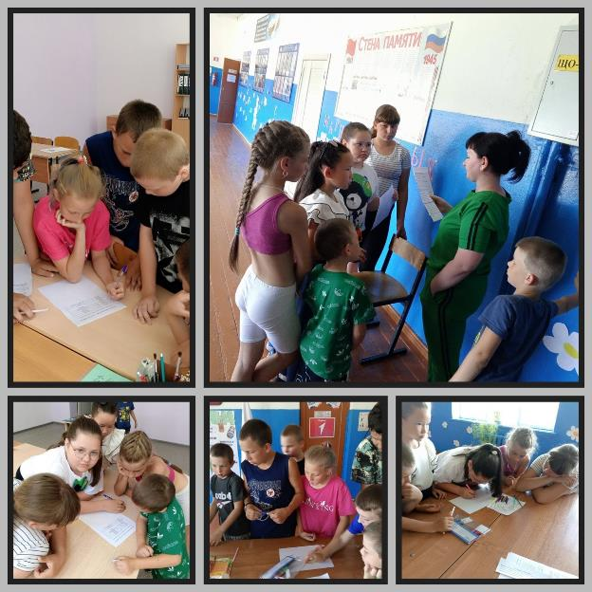

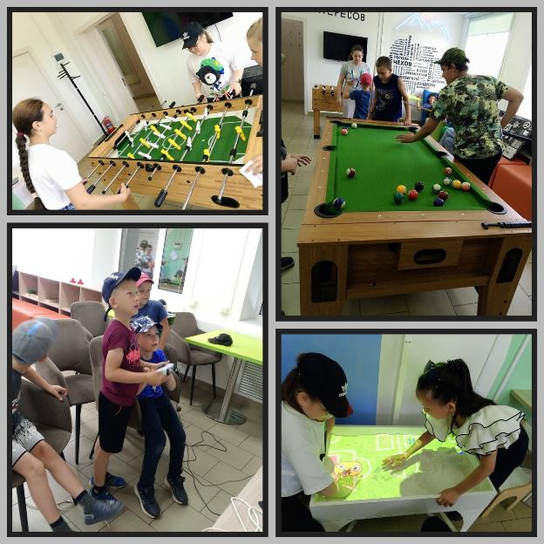

**19 июня**

В отряде «Орлята» ⃣⃣ день! Орлёнок в гостях у сказки 💞✨ Утро начинается как всегда с разминки, линейки, минутки здоровья и безопасности 👍💪 Сегодня была беседа о безопасности в интернете 📲 После завтрака была интеллектуальная игра «В гостях у сказки»🦄🦋 Были спортивные игры сказочных героев 🎉🎎 Провели игру «Любимый сказочный герой»📸 Также ребята сделали поделки

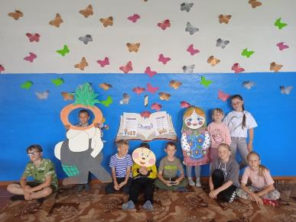

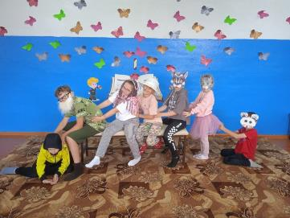



⃣⃣ день в отряде "Время первых" 😉Утро началось с зарядки 🤸Посмотрели фильм:" История развития олимпийских игр"🚴‍♀🤺🚣‍♂Затем пошли в спортивный зал , где поделились на две команды и приняли участие в "Весёлых стартах"🏃‍♀🏃‍♀, поиграли в футбол ⚽, волейбол 🏐 и другие игры🤗Организовали выставку рисунков:"Олимпийские игры" 🏆🥇.

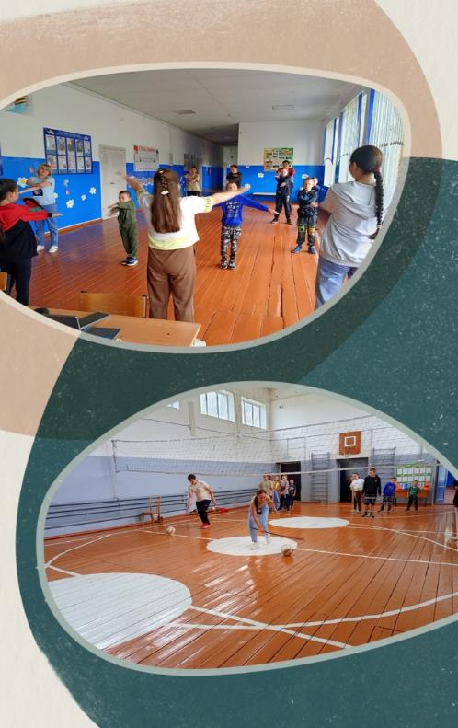

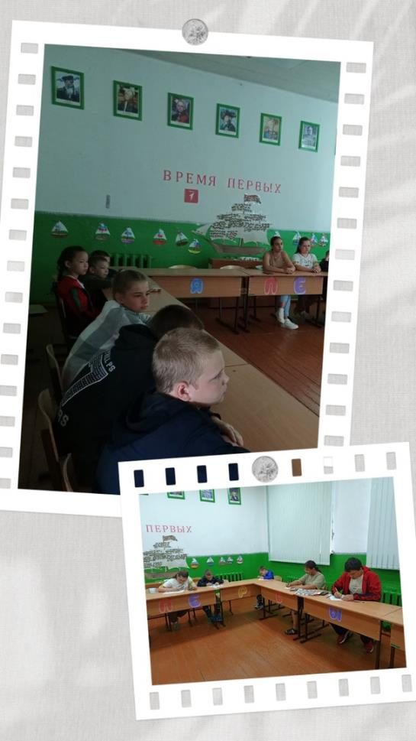

**20 июня**

В отряде "Время Первых "🕘 ⃣⃣ день... День волонтёра! Утро началось с зарядки и линейки. После завтрака отряд отправился к памятнику, чтобы навести порядок. Пропололи клумбы 🌱, помыли обелиск, собрали весь мусор 🚮🚮🚮. Посмотрели фильм о волонтерах👍👍👍.

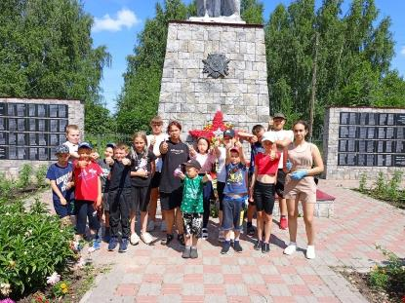

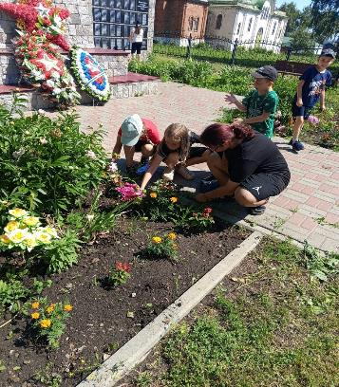

В отряде «Орлята» сегодня ⃣⃣ день! День народных художественных промыслов. День начинается с зарядки, минутки здоровья и безопасности 😇👍 Проведена беседа о видах русских ремёсел, народных традициях. Также была игра «Живая картина»❤‍🔥🔮 и спортивные игры. 🤸‍♀🤸‍♂

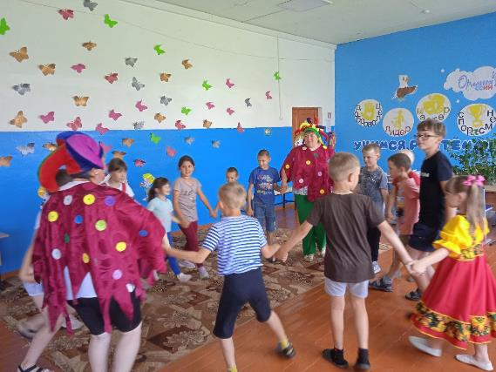

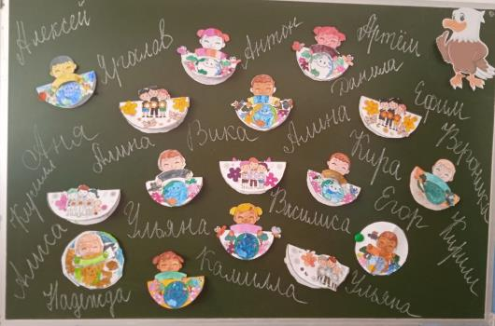

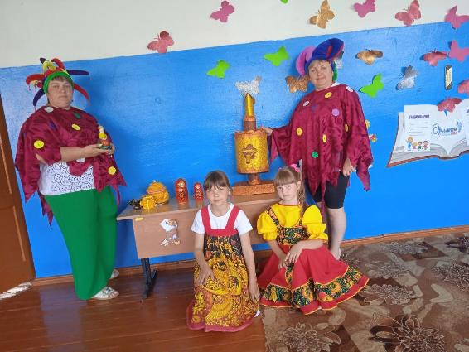

**21 июня**

В отряде «Орлята» ⃣⃣ день🦋 Орлёнок-Хранитель «Мы, дети, против войны на планете»🌎❌ День начинается всегда с зарядки, минутки здоровья и безопасности 👍💪 Проведена беседа о безопасности во время прогулок🏃‍♀🏃‍♂ Просмотр фильма «Садись рядом, Мишка! »📽 Был конкурс поделок «Свеча памяти»🕯 Проведена акция «Памяти павших героев будьте достойны»🕯

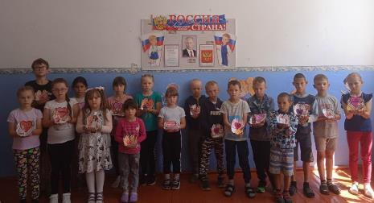

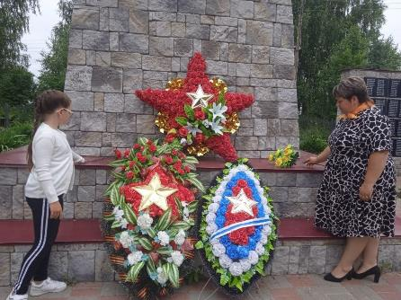

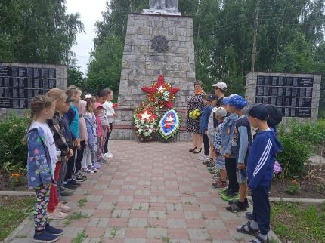

⃣⃣день в отряде "Время 🕘 первых" 😉Утро, как обычно, началось с зарядки и линейки 🤸‍♀🥁Сегодня отряд посетил Курмышский краеведческий музей 🖼, где ребята узнали много нового об основании села Курмыш, о знаменитых людях села🌟, познакомились с предметами старины. Затем посмотрели фильм, посвящённый 22 июня, Дню памяти и скорби 🙏, прочитали стихи в память о людях, защищавших нашу Родину 🕯

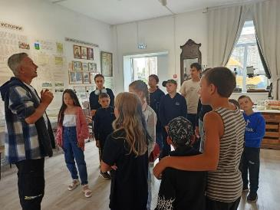

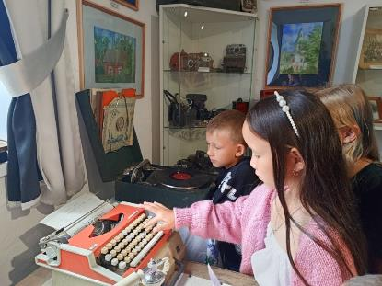

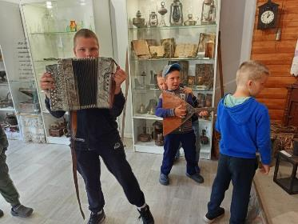

**24 июня**

**Заключительный день. Закрытие смены.**

Вот и наступил тот момент, когда нужно делиться впечатлениями. Сделали это ребята 22 июня в тесной дружеской компании. Сегодня состоялось закрытие смены в лагере «Дружба»

Ребята подвели итоги смены, описали все неудачи и победы.

   На празднике закрытия смены  начальник лагеря поздравила всех ребят и воспитателей. Самым активным воспитанникам были вручены грамоты. Был организован небольшой концерт из номеров, полюбившихся ребятам за смену.

Смена закончилась, а каникулы продолжаются.  Но воспоминаний о лагере «Дружба» навсегда останутся в сердцах ребят.  Каждый запомнит этот отдых по-своему. Для каждого он был уникальным.

